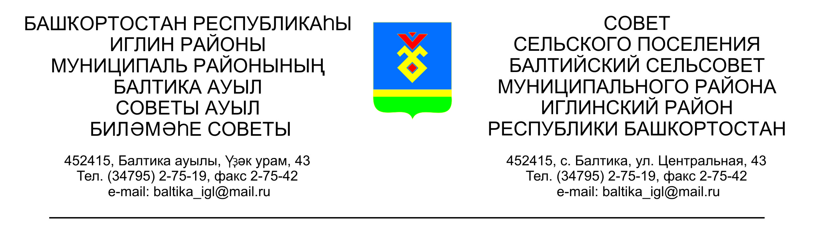
КАРАР РЕШЕНИЕ
Совета сельского поселения Балтийский сельсовет муниципального района Иглинский район Республики Башкортостан

Об уточнении плана доходов и расходов бюджета сельского поселения Балтийский сельсовет муниципального района Иглинский район
Республики Башкортостан

Заслушав информацию Главы СП Балтийский сельсовет Бугвин И.М., о расходовании средств Совет СП Балтийский сельсовет решил:
За счет свободного остатка по состоянию на 01.01.2021г:
1. Увеличить расходную часть бюджета на 63 766,00 рублей, в том числе:
791 0503 26101S2471 244 131112 0000000 21-S2471 2261100 – 63 766,00 рублей
- приобретение и установка уличных светильников в д.Ленинское СП Балтийский сельсовет МР Иглинский район РБ.

2. Контроль за исполнением данного решения возложить на постоянную комиссию Совета по бюджету, налогам, вопросам собственности (председатель Н.Е. Кот).

Глава сельского поселения И.М.Бугвин

«27» июля 2021 год
№ 198

